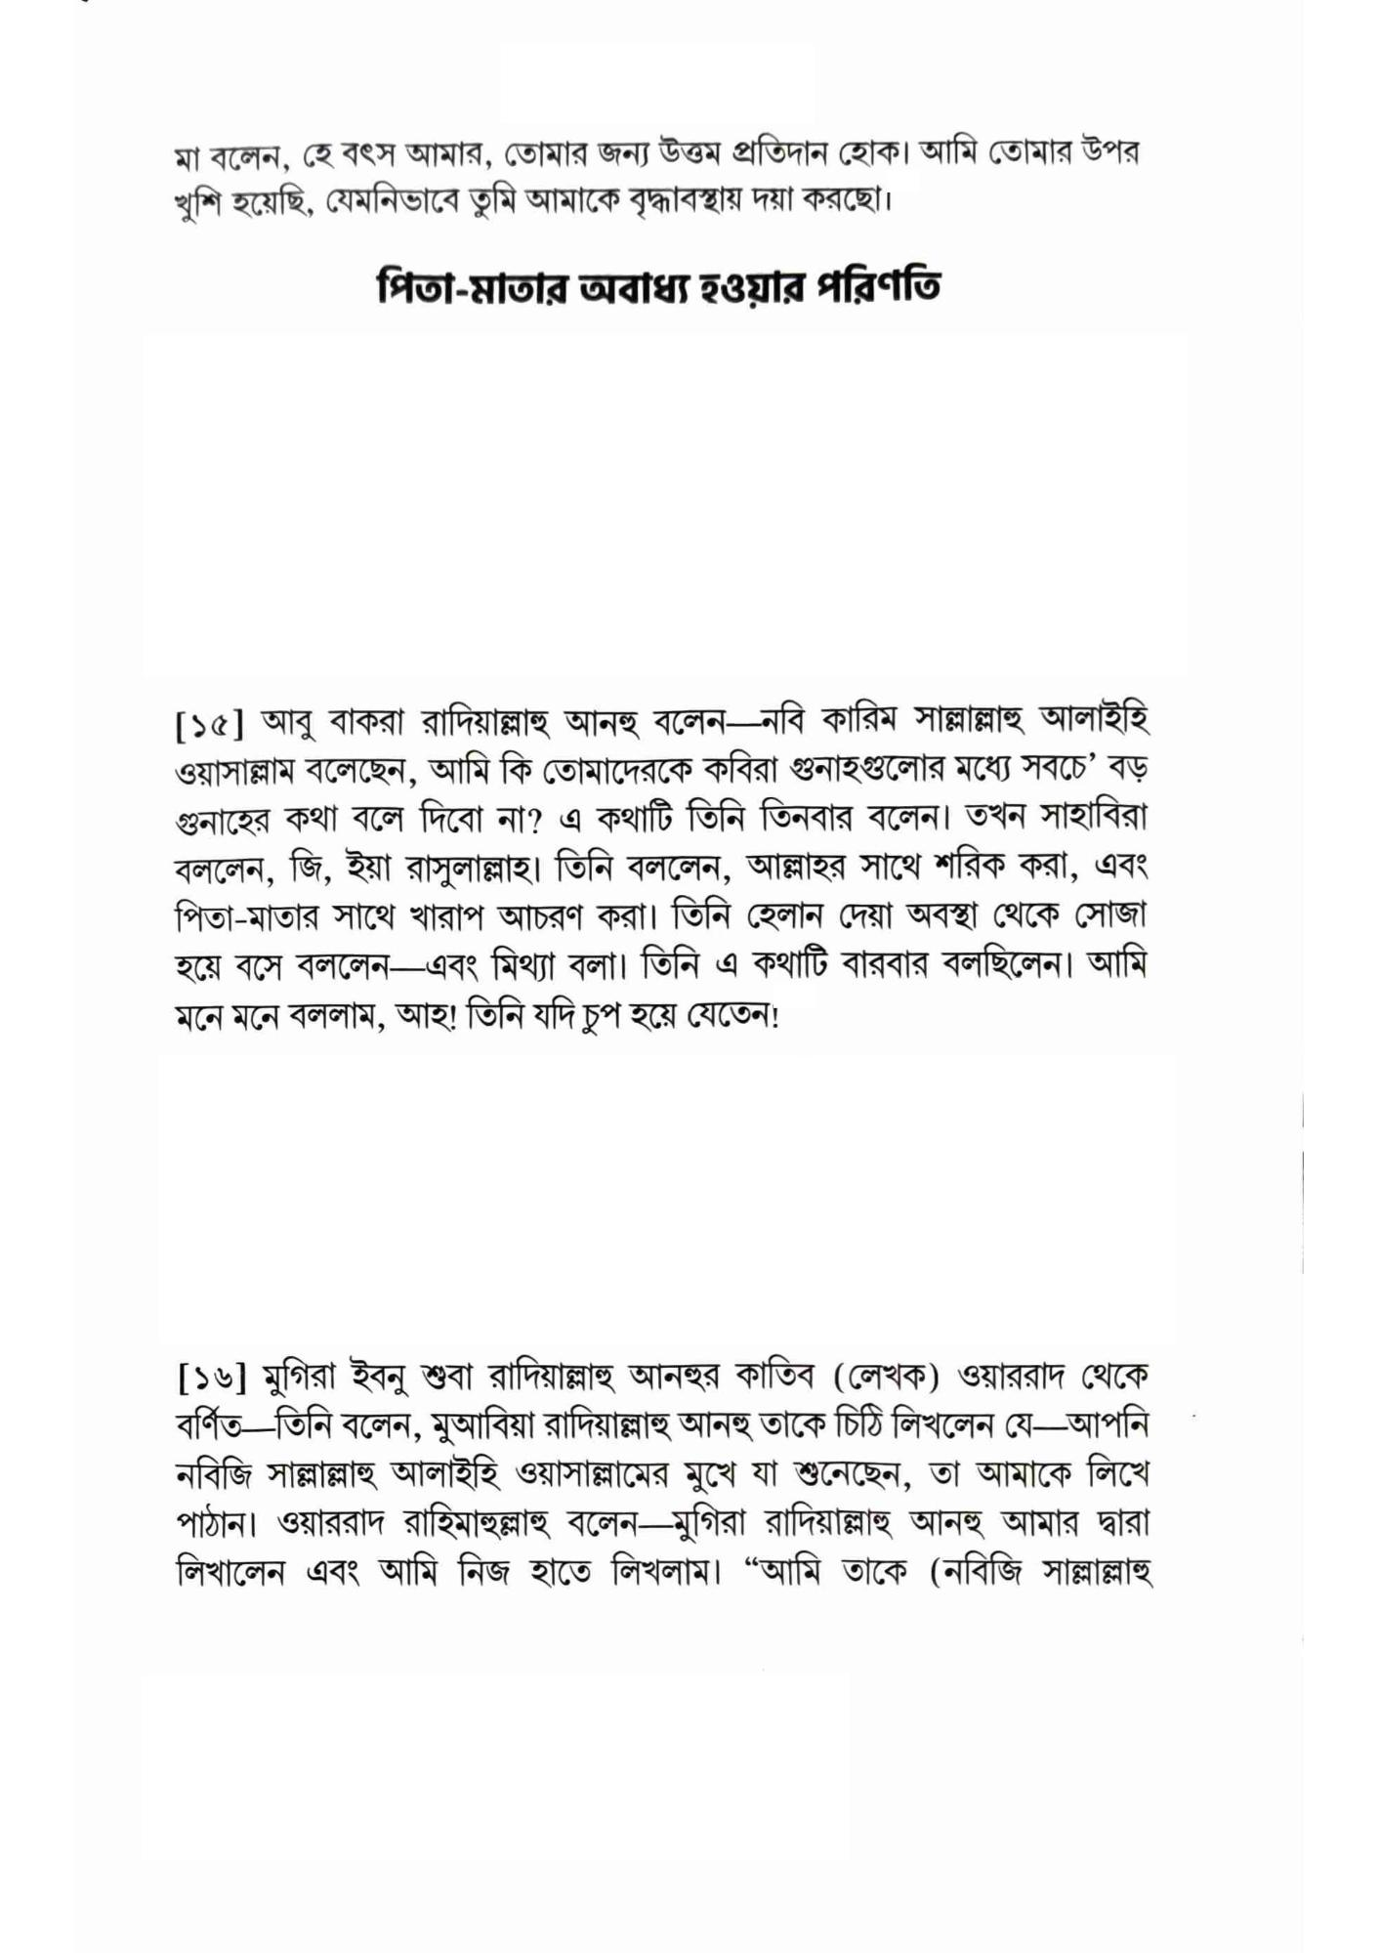

মা বলেন, হে বৎস আমার, তোমার জন্য উত্তম প্রতিদান হোক। আমি তোমার উপর খুশি হয়েছি, যেমনিভাবে তুমি আমাকে বৃদ্ধাবস্থায় দয়া করছো।

**পিতা-মাতার অবাধ্য হওয়ার পরিণতি**

[১৫] আবু বাকরা রাদিয়াল্লাহু আনহু বলেন—নবি কারিম সাল্লাল্লাহু আলাইহি ওয়াসাল্লাম বলেছেন, আমি কি তোমাদেরকে কবিরা গুনাহগুলোর মধ্যে সবচে' বড় গুনাহের কথা বলে দিবো না? এ কথাটি তিনি তিনবার বলেন। তখন সাহাবিরা বললেন, জি, ইয়া রাসুলাল্লাহ। তিনি বললেন, আল্লাহর সাথে শরিক করা, এবং পিতা-মাতার সাথে খারাপ আচরণ করা। তিনি হেলান দেয়া অবস্থা থেকে সোজা হয়ে বসে বললেন—এবং মিথ্যা বলা। তিনি এ কথাটি বারবার বলছিলেন। আমি মনে মনে বললাম, আহ! তিনি যদি চুপ হয়ে যেতেন!

[১৬] মুগিরা ইবনু শুবা রাদিয়াল্লাহু আনহুর কাতিব (লেখক) ওয়াররাদ থেকে বর্ণিত—তিনি বলেন, মুআবিয়া রাদিয়াল্লাহু আনহু তাকে চিঠি লিখলেন যে—আপনি নবিজি সাল্লাল্লাহু আলাইহি ওয়াসাল্লামের মুখে যা শুনেছেন, তা আমাকে লিখে পাঠান। ওয়াররাদ রাহিমাহুল্লাহু বলেন—মুগিরা রাদিয়াল্লাহু আনহু আমার দ্বারা লিখালেন এবং আমি নিজ হাতে লিখলাম। “আমি তাকে (নবিজি সাল্লাল্লাহু